Szitakötő foglalkozás
3. osztály

- Verselő
A Fény gyúl című verset soronként két részre feldarabolom, és kiosztom a gyerekek között. Először csak az első versszakot.

Tavasz van,
nő a fű.
lelkesen
gyönyörű,
Stb.
Tavasz van – mi lehet a folytatás?
Így illesztjük össze közösen a verset. Akinél a megfelelő rész van, kijön. Mikor összeáll a versszak, közösen elolvassuk. Ugyanígy teszünk a 2. és 3. versszakkal is.
Elolvassuk a Szitakötő 16. oldalán a teljes verset.
Ezután a Zöld című verset némán olvassa el minden gyerek - szintén erről az oldalról. Megbeszéljük, hogyan lehetne előadni, vagy eljátszani a táblánál a vers tartalmát. Háromszínű filctollal rajzol valaki, egy másik tanuló pedig olvassa a verset.
- Ismerkedés a folyóirattal, lapozgatás.
Útelágazások, irányváltások, jelek, szimbólumok az úton. Felmutatom néhány közlekedési tábla képét. Mit jelentenek? Miért fontosak ezek az egyezményes jelek a közlekedésben?
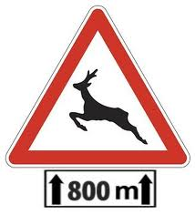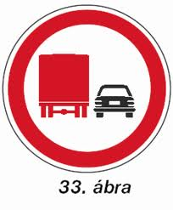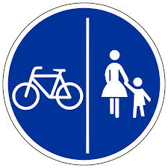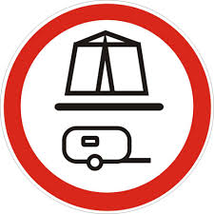

- Most autómárkák jeleit mutatom, melyek ezek?

Tudjátok-e, hogyan alakultak ki ezek a jelek, és hogy ezeknek is van története?
Most erről olvassunk! Lapozzatok a 10. oldalra!
A 10. oldal 2. hasáb és a 11. oldal első hasáb olvasása.

- Rajzolós feladat
A kikészített kis lapokra próbáljátok meg lerajzolni a Mercedes-jelet! Végig tudjátok-e rajzolni a ceruza felemelése nélkül úgy, hogy mindenhol csak egyszer jártok?
Mikor lehetséges, és mikor nem? (Attól függ, hogy rajzolták le a jelvényt.)

- Tippelő
A következő kérdésekre nektek kell megtippelni a válaszokat! Melyik a helyes a három válasz közül? Csak a betűjelet írjátok le! Párban dolgozzatok!

- Hányféle modell készül a kecskeméti gyárban?
a, egy b, három c, négy
- Hány autó készül el egy nap alatt?
a, 855 b, 62 c, 412
- Hány autó gördül ki egy év alatt?
a, kb. 4000 b, 18.000 c, 160.000
- Mennyi munkaóra alatt készül el egy autó Kecskeméten?
a, hat és fél óra b, 24 óra c, 1 óra
- Hány Mercedes gyár van a világon?
a, 15 b, 192 c, 100
- Hányan dolgoznak a kecskeméti gyárban?
a, 3500 fő b, 4200 fő c, 6500 fő
- Hány méter lemezt használnak egy autó elkészítéséhez?
a, 14 m b, 290 m c, 500 m
- Hány focipálya férne el a kecskeméti gyár helyén?
a, 162 b, 126 c, 96
- Hány kamion fordul meg egy nap alatt a gyár területén?
a, 1100 b, 220 c, 420
- Hány méter egy szerelvény, ami a kész autókat elszállítja?
a, 600-800 m b, 200 m c, 500 m

Megfejtés

- Hányféle modell készül a kecskeméti gyárban?
a, egy b, három c, négy
- Hány autó készül el egy nap alatt?
a, 855 b, 62 c, 412
- Hány autó gördül ki egy év alatt?
a, kb. 4000 b, 18.000 c, 160.000
- Mennyi munkaóra alatt készül el egy autó Kecskeméten?
a, hat és fél óra b, 24 óra c, 1 óra
- Hány Mercedes gyár van a világon?
a, 15 b, 192 c, 100
- Hányan dolgoznak a kecskeméti gyárban?
a, 3500 fő b, 4200 fő c, 6500 fő
- Hány méter lemezt használnak egy autóhoz?
a, 14 m b, 290 m c, 500 m
- Hány focipálya férne el a kecskeméti gyár helyén?
a, 162 b, 126 c, 96
- Hány kamion fordul meg egy nap alatt a gyár területén?
a, 1100 b, 220 c, 420
- Hány méter egy szerelvény, ami a kész autókat elszállítja?
a, 600-800 m b, 200 m c, 500 m

